Valparaíso, 24 de Julio del año 2023

Yo, Felipe Camaño Cárdenas, Diputado de la República por el distrito n°19 de la Región de Ñuble, otorgo Patrocinio o Adhesión, según corresponda, a la Iniciativa Juvenil de Ley “Proyecto Psycho-Profes, Reformulación Estatuto Docente” presentada por los estudiantes del Liceo Bicentenario de Excelencia Técnico Puente Ñuble, Región de Ñuble, en el marco de la versión XII del Torneo Delibera organizado por la Biblioteca del Congreso Nacional.
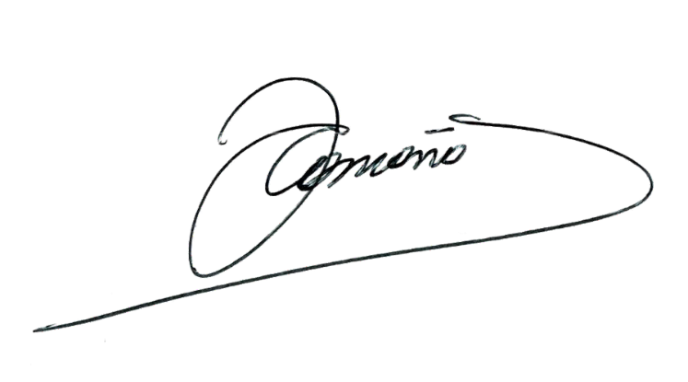

Felipe Camaño Cárdenas
H. Diputado Distrito N°19 Región de Ñuble

